**Долгосрочный опыт**

**«Выращивание зелёного лука в различных условиях»**

**Участники:** дети подготовительной группы, педагоги, родители.

**Актуальность:**

Огромную роль в экологическом воспитании детей играет практическая, исследовательская деятельность в природных условиях. Сельские дети тесно общаются с природой. Они хорошо знают растения, животных, кто обитает рядом с ними. Умение вырастить на своем земельном участке овощи, плоды и ягоды, вселяет в них чувство гордости и победы. Тяжелее тем, кто живет на севере, наши дети видят лук только в магазине! И совсем не знают, как растет лук, какие условия необходимы для его роста? И чем же он полезен? А так полезно употреблять в пищу собственные экологически чистые продукты.

**Цель опыта:** Выяснить влияние различных условий на рост и развитие лука.

**Задачи:**

* Вызвать у детей познавательный интерес к выращиванию репчатого лука на перо в комнатных условиях. Узнать о его пользе. Заинтересовать этапами проведения опыта.
* воспитание бережного отношения к растениям как к живым существам, сопереживания им, понимания необходимости их охраны на собственных наблюдениях;
* закрепление представления о луке, особенностях внешнего строения, находить *«донце»* с корнями и верхушку;
* формирование представления об основных потребностях лука, условиях, которые необходимы для его роста *(вода, земля, свет, тепло)*.
* способствование возникновению интереса к процессу роста и пользе лука;
* развивать способность сравнивать, сопоставлять, делать выводы, высказывать свои суждения и умозаключения, устанавливать причинно-следственные связи.
* формировать представления об основных закономерностях природы, развивать экологическую грамотность детей.
* обогащать словарный запас детей.

**Ход опыта**

Для уточнения необходимых условий для нормального роста растений мы провели долгосрочный опыт по выращиванию лука.

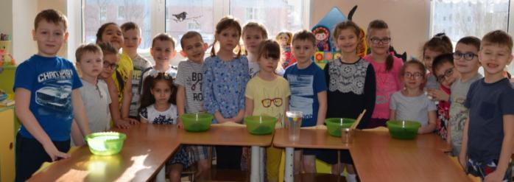

Перед посадкой объяснили детям то, что для луковиц будут созданы разные условия.

У одной луковицы будут все условия: свет, вода, тепло. У другой будут свет и тепло, но не будет воды, у третьей будут свет и вода, но не будет тепла; у четвертого будут вода, тепло, но не будет света. Каждому стакану приклеили напоминание об условиях проращивания. Красный кружочек обозначил тепло, желтый кружочек - свет, а синий воду.

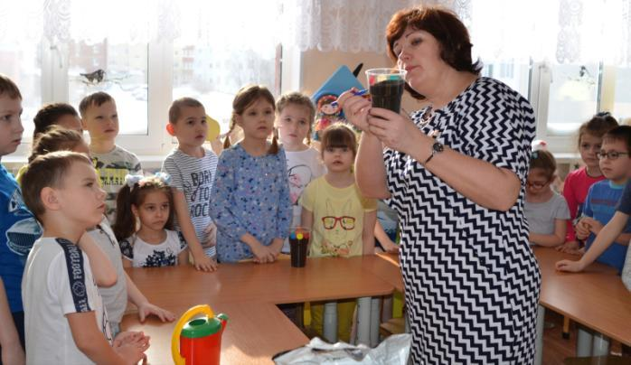

Три стакана с луковицами мы поместили в уголок природы, ту которую хотели оставить без света плотно накрыли темным колпаком. Одну поставили в фойе детского сада, где более прохладно.

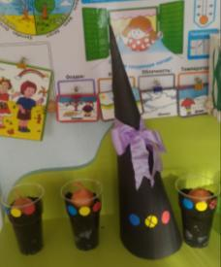 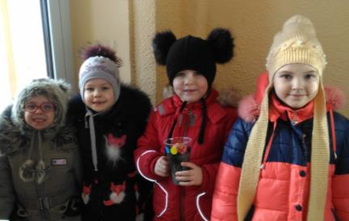

И стали наблюдать за ростом луковиц, записывать в «Дневник наблюдений».

Лук – это огородное растение со съедобной луковицей и съедобными трубчатыми листьями.

Спустя некоторое время, мы с детьми заметили разницу при росте растений. Луковица, у которой были все условия, развивалась лучше всех. У луковицы, которая росла в темноте, были желтые перья, луковица которую мы не поливали (но была влажная земля при посадке), пустила даже корни и небольшие перья. У луковицы, которая стояла в более прохладном месте, появились корни, но дальше её развитие не пошло. Она стала похожа на растение, которое пережидает зиму под снегом, корни есть, а листочки ждут тепла.

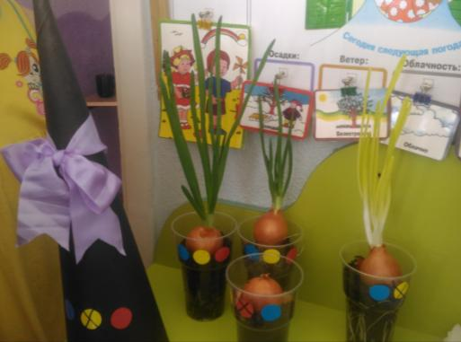

Сформировали представления об основных потребностях лука, условиях, которые необходимы для его роста *(вода, земля, свет, тепло)*.

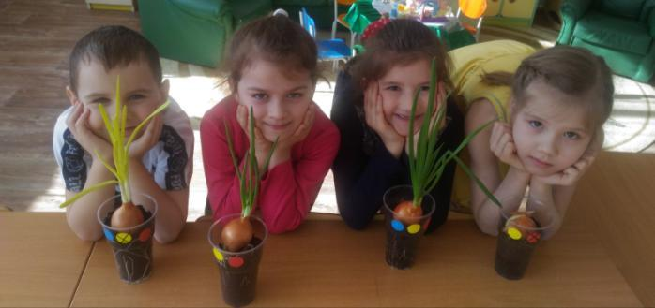

Следуя из этого опыта, мы сделали вывод: самый хороший лук – это луковица, выращенная в плодородной почве на свету с поливом. В ней сохранены все процессы жизнедеятельности растения: фотосинтез и необходимые питательные вещества из почвы. Для хорошего роста растений нужны вода, свет и тепло. Вода и тепло нужнее для растения, чем свет. Именно солнечный свет, отвечает за зеленый цвет растений.

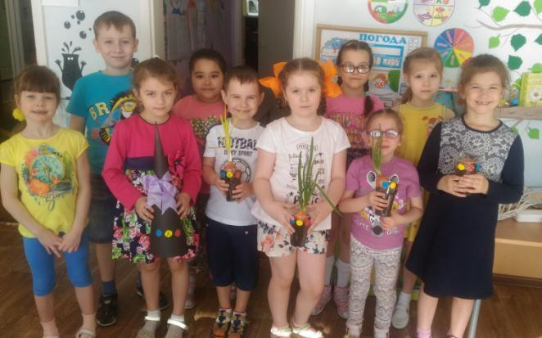

А потом за обедом дружно съели лучок!

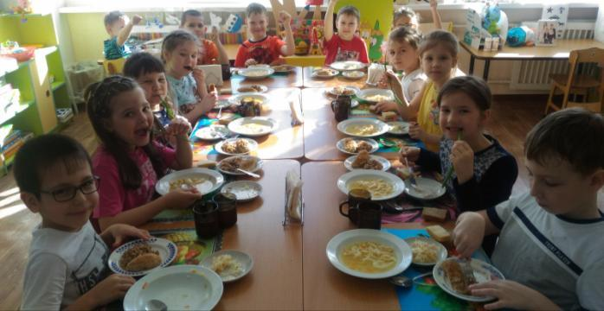

По итогам работы было отмечено:

1. Повышение уровня экологической культуры у детей и их родителей.

2. Развитие у детей познавательного интереса к объектам природы ближайшего окружения, в частности, к луку.

3. Воспитание трудолюбия, старательности, аккуратности, бережное отношение к окружающей природе и к труду товарищей.

4. Развитие дружбы, умение работать друг с другом, в коллективе.

Заключение:

• Реализация данного опыта научила дошкольников сравнивать, анализировать, делать выводы. Дети приобрели новый опыт поисково-исследовательской деятельности. В процессе работы над проектом дошкольники рассматривали рост лука, отметили его роль как лекарственного сырья; изучали чудодейственное влияние на здоровье человека.

• Расширился кругозор и мыслительная деятельность детей. Сам процесс и результат проекта принес детям удовлетворение, радость переживания, осознания собственных умений.

• Благодаря проведенной работе, наши дети осознанно могут ответить на вопрос, почему необходим ЛУК.